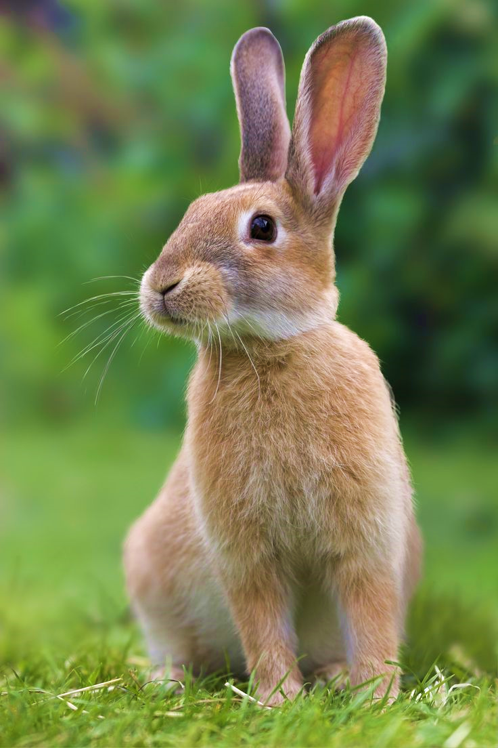
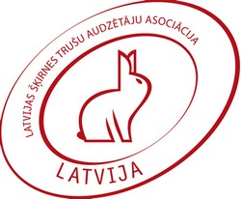

Izglītojošs pasākums truškopībā
Salacgrīvas novada, Liepupes pagasta Lembužos
‘
2018 gada 21. jūnijā no plkst. 15⁰⁰ līdz 19 ⁰⁰
Biedrības “Latvijas šķirnes trušu audzētāju asociācija “
Saulgriežu jauntrušu izstāde
- Apkārtējās sabiedrības ieinteresēšana un izglītošana truškopībā
- Vērtīgi padomi trušu audzēšanā no pieredzējušiem trušu audzētājiem
- Škirnes trušu audzēšanas popularizēšana

Uz tikšanos “Lembužos! ”
Kontaktinformācija: Dzintra Lezdiņa LŠTAA ciltsdarba speciāliste
m.t. + 371 29482773

